Der Umweltgemeinderat informiert.

Räume kühl halten – so geht’s!
Tendenziell werden unsere Sommer immer heißer. Da ist es oft nicht einmal im Schatten angenehm auszuhalten, warum auch immer mehr Menschen sich in ihr Haus/ihre Wohnung flüchten.

Damit in den eignen vier Wänden die Temperaturen angenehm bleiben, sollten Sie einige Dinge beachten.
Kommen Sie gut durch den Sommer!

Mit besten Grüßen, Ihr

Umweltgemeinderat
Max Mustermann

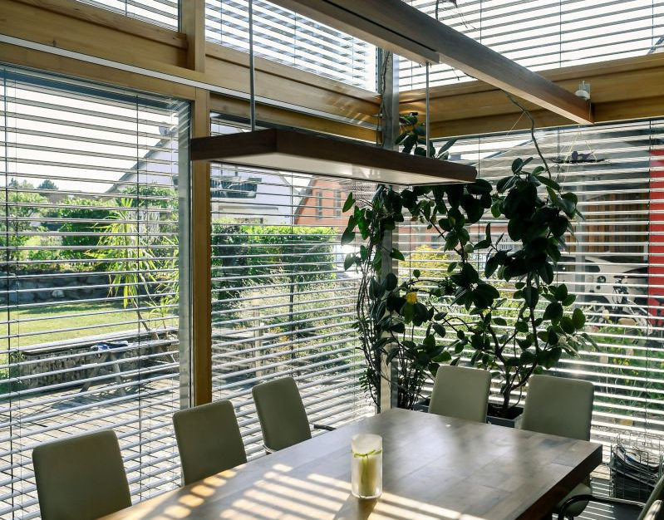
So wird Ihre Wohnung/Ihr Haus nicht zur Sauna
© www.pov.at

Fenster verschatten
Außenliegende Verschattung wie Außenjalousien, Raffstores, Roll- oder Klappläden halten bis zu 90 Prozent der Wärmestrahlung ab.
Lüften, aber richtig
Öffnen Sie früh morgens und spät abends alle Fenster der Wohnung bzw. des Hauses und lüften Sie ordentlich durch.
Pflanzen wirken kühlend
Nachhaltig wirkt ein Schatten spendender Laubbaum. Zusätzlich zum Schatten bieten die Blätter einen kühlenden Effekt. Das Begrünen der Hauswand bring im Sommer Abkühlung.
Mit dem Ventilator das Zimmer kühlen.
Bewegte Luft kühlt. Am einfachsten und ohne Strom erledigt das ein Fächer. Ein Ventilator macht das gleiche elegant und effizient.
Helle Fassaden reflektieren Sonnenlicht
Am Dach und der Hauswand besitzen helle Farben eine hohe Reflexionswirkung und erhitzen weniger.
Wärmedämmung hält kühl
Die Dämmung hält nicht nur Kälte ab, sondern auch Hitze.

Massive Bauteile kühlen
Gebäude mit ausreichender Speichermasse bleiben bei Hitzewellen länger kühl.
Elektrogeräte abschalten
Elektrogeräte wie Computer geben viel Wärme ab. Deshalb sollten Sie diese Geräte bei Nichtnutzung immer Ausschalten – am einfachsten mit einer Steckerleiste mit Schalter.
Energieeffiziente Klimaanlage
Kühlen mit Technik erfordert Strom Im Hochsommer liefert eine Photovoltaikanlage zur rechten Zeit erneuerbare Energie. Kombinieren Sie die Klimaanlage am besten mit PV.

